ДЕПАРТАМЕНТ ОБРАЗОВАНИЯ ГОРОДА МОСКВЫ
Государственное автономное образовательное учреждение
высшего образования города Москвы

«МОСКОВСКИЙ ИНСТИТУТ ОТКРЫТОГО ОБРАЗОВАНИЯ»

КАФЕДРА СОЦИАЛЬНО-ГУМАНИТАРНОГО ОБРАЗОВАНИЯ

«УТВЕРЖДАЮ»

Ректор ГАОУ ВО МИОО

_________________ А.И. Рытов

«___» «______________» 2015 г.

Дополнительная профессиональная программа
(повышение квалификации)
Программа обучения членов предметной комиссии при проведении
государственной итоговой аттестации по образовательным программам среднего общего образования (ГИА-11) по истории в 2016 году

Автор курса:
Фадеева Д.А.

Утверждено на заседании
кафедры социально-гуманитарного образования
Протокол № 5 от 18 октября 2015 г.
Зав. кафедрой___________Н.Н. Калинина

Москва – 2015
Раздел 1. «Характеристика программы»

Программа разработана на основе:
Приказа Минобрнауки № 1400 от 26.12.2013г. «Об утверждении Порядка проведения ГИА по образовательным программам среднего общего образования»;
Приказа Минобрнауки России от 07.07.15 г. № 693 «О внесении изменений в Порядок проведения государственной итоговой аттестации по образовательным программам среднего общего образования, утвержденного приказом Министерства образования и науки РФ от 26.12.13 г. № 1400»;
Методических материалов Рособрнадзора по формированию и организации работы ПК субъекта РФ при проведении ГИА по образовательным программам среднего общего образования (Письмо Рособрнадзора от 25.02.2015г., № 02-60);
Программы подготовки председателей и членов предметных комиссий по проверке выполнения заданий с развернутым ответом экзаменационных работ государственной итоговой аттестации по образовательным программам среднего общего образования, проводимой в форме единого государственного экзамена (далее – ЕГЭ) 2014 года, подготовленной ФГБНУ «Федеральный институт педагогических измерений» (далее – ФИПИ).
  - Цель программы. Целью реализации программы является совершенствование профессиональной компетентности специалистов в области проверки и оценки выполнения заданий с развернутым ответом экзаменационных работ ГИА-11 по истории.

Совершенствуемые компетенции
№ п/п | Компетенции | Направление подготовки  Педагогическое образование
№ п/п | Компетенции | 050100 |  |  | 44.04.01
№ п/п | Компетенции | Код компетенции
№ п/п | Компетенции | Бакалавриат |  | Магистратура
№ п/п | Компетенции | 4 года | 5 лет
1 | Способен использовать систематизированные теоретические и практические знания гуманитарных, социальных и экономических наук при решении социальных и профессиональных задач |  | ОПК-2
2. | Готов применять современные методики и технологии, методы диагностирования достижений обучающихся для обеспечения качества учебно-воспитательного процесса |  | ПК-3
3 | Готовность к взаимодействию с учениками, родителями, коллегами, социальными партнерами |  | ПК-6

  - Планируемые результаты обучения
№ п/п | Знать | Направление подготовки  Педагогическое образование
№ п/п | Знать | 050100 |  |  | 44.04.01
№ п/п | Знать | Код компетенции
№ п/п | Знать | Бакалавриат |  | Магистратура
№ п/п | Знать | 4 года | 5 лет
1. | нормативно-правовую базу обеспечения деятельности предметной комиссии ГИА-11 по истории; |  | ОПК-2
2. | основные требования к содержанию инновационной работы эксперта предметной комиссии по истории; |  | ПК-3
3. | новое содержание, связанное с реализацией успешной проверки развернутых ответов участников экзаменов; |  | ПК-3
4 | методические пособия в области подготовки учащихся к выполнению заданий ГИА-11 по истории; |  | ПК-3
5. | особенности работы эксперта в конфликтной комиссии ГИА-11 |  | ПК-6
 | Уметь | Бакалавриат |  | Магистратура
 | Уметь | 4 года | 5 лет
1. | выявлять проблемы, связанные с проведением проверки ГИА-11 по истории, и предлагать возможные конструктивные пути их решения; |  | ПК-3
2. | диагностировать успехи и трудности работы эксперта предметной комиссии по истории; |  | ПК-3
3. | актуализировать свои знания в области проверки заданий с развернутым ответом; |  | ОПК-2
4. | проводить оценивание ответов обучающихся на основе разработанных критериев; |  | ПК-3
5 | взаимодействовать с обучающимися, родителями в рамках работы конфликтной комиссии ГИА-11 по истории |  | ПК-6

  - Категория обучающихся: эксперты предметной комиссии ГИА-11 по истории.
  - Форма обучения: очно-заочная
  - Режим занятий, срок освоения программы: 6 часов в день (1 раз в неделю).

Раздел 2. «Содержание программы»

2.1. Учебный (тематический) план.
№ п/п | Наименование разделов (модулей) и тем | Всего, час. | Виды учебных занятий, учебных работ |  | Форма  контроля
№ п/п | Наименование разделов (модулей) и тем | Всего, час. | Лекции | Интерактивные занятия | Форма  контроля
1 | Базовая часть | 6 | 4 | 2
1.1 | Государственная итоговая аттестация-2016: формы, задачи, перспективы | 4 | 2 | 2
1.2 | Нормативные правовые основы проведения ГИА-11 | 2 | 2
2 | Профильная часть (предметно-методическая) | 30 | 8 | 22
2.1 | Структура и содержание контрольных измерительных материалов по истории | 2 | 2
2.2 | Методика проверки и оценки выполнения заданий с развернутым ответом по истории ЕГЭ и ГВЭ | 20 | 2 | 18
2.3 | Квалификационные характеристики экспертов. Способы саморегуляции в условиях работы в ПК | 4 | 2 | 2
2.4 | Работа экспертов в конфликтной комиссии | 4 | 2 | 2
 | Итоговая аттестация |  |  |  | индивидуальный зачет
 | Итого: | 36 | 12 | 24

2.2. Учебная программа
№ п/п | Виды учебных занятий, учебных работ | Содержание
Раздел 1. Базовая часть
Тема 1.1.  Государственная итоговая аттестация-2016: формы, задачи, перспективы. | Лекция, 2 ч. | Государственная итоговая аттестация, как часть общероссийской системы оценки качества образования.  Дифференциация готовности выпускников основной школы к обучению в профильных классах или учреждениях начального и среднего профессионального образования.  Независимая объективная оценка уровня общеобразовательной подготовки выпускников средней школы как основа государственного контроля качества образования.
 | Семинарское занятие,2 ч. | Итоги экзамена по истории в 2015 г.: анализ результатов экзамена и работы предметной комиссии. Проблемы преодоления расхождения баллов в работе экспертов.
Тема 1.2.  Нормативные правовые основы проведения ГИА-11 | Лекция,2 ч. | Федеральный закон от 29.12.2012 N 273-ФЗ (ред. от 13.07.2015) "Об образовании в Российской Федерации"  Федеральный компонент государственного образовательного стандарта основного общего образования (приказ Минобразования России от 05.03.2004 г. № 1089 «Об утверждении федерального компонента государственных образовательных стандартов начального общего, основного общего и основного (полного) общего образования») (с изменениями и дополнениями).  Федеральный государственный образовательный стандарт среднего общего образования.  Приказ Минобрнауки № 1400 от 26.12.2013г. «Об утверждении Порядка проведения ГИА по образовательным программам среднего общего образования»;  Приказ Минобрнауки России от 07.07.15 г. № 693 «О внесении изменений в Порядок проведения государственной итоговой аттестации по образовательным программам среднего общего образования, утвержденного приказом Министерства образования и науки РФ от 26.12.13 г. № 1400  Инструктивно-методические материалы Федеральной службы по надзору в сфере образования и науки, ФГБУ «Федеральный центр тестирования» и ФИПИ по проведению государственной итоговой аттестации.
Раздел 2. Профильная часть (предметно-методическая)
Тема 2.1.  Структура и содержание контрольных измерительных материалов по истории | Лекция, 2ч. | Педагогический контроль в современном учебном процессе. Специфика стандартизированных форм контроля.  Документы, определяющие структуру и содержание КИМ ГИА-11 в 2016 году по истории: кодификатор элементов содержания и требований к уровню подготовки обучающихся, спецификация контрольных измерительных материалов, демонстрационный вариант контрольных измерительных материалов для проведения ГИА-11 в 2016 году за курс основной общеобразовательной школы. Изменения экзаменационной работы по истории в 2016 году.  Отражение специфики содержания и структуры учебного предмета истории в контрольных измерительных материалах. Типы заданий ГИА-11 по истории. Распределение заданий экзаменационной работы по уровням усвоения учебного содержания курса.  Задания с развернутым ответом, их место и назначение в структуре КИМ по ГИА-11. Типология основных элементов содержания и учебно-познавательной деятельности, проверяемых заданиями с развернутым ответом. Типология заданий с развернутым ответом, проверяющих выделенные элементы содержания и учебно-познавательной деятельности.
Тема 2.2.  Методика проверки и оценки выполнения заданий с развернутым ответом по истории ЕГЭ и ГВЭ | Лекция, 2ч. | Общие научно-методические подходы к проверке и оценке выполнения заданий с развернутым ответом. Специфические подходы к системе оценки выполнения заданий с развернутым ответом по истории ЕГЭ и ГВЭ.
 | Семинарское занятие 2 ч. | Комплексный подход к оценке результатов образования, оценка достижения обучающимися всех трех групп результатов освоения основной образовательной программы: личностных, метапредметных и предметных. Особенности оценки личностных, метапредметных и предметных результатов.
 | Семинарское занятие, 2 ч | Проблемы, вызывающие сложности в оценивании работ:  задание 23 (умение использовать принципы структурно-функциональ-  ного, временного и пространственного анализа при рассмотрении фактов, явлений, процессов (задание-задача);  задание 24 (умение использовать исторические сведения для аргументации в ходе дискуссии);
 | Семинарское занятие,2ч. | Методические подходы к оцениванию исторического сочинения по определённому периоду истории России (зад.25).
Тема 2.3.  Квалификационные характеристики экспертов. Способы саморегуляции в условиях работы в ПК | Лекция, 2 ч. | Соблюдение Российского законодательства, соответствие принципам гуманизма и целесообразности.  Психолого-педагогическое сопровождение работы конфликтной комиссии. Специфика и "барьеры" общения "по вертикали", «эксперт-выпускник». "Противоположность" установок педагога и учащихся. Необходимость учета различий взаимодействующих сторон (особенностей возрастной психологии, интересов и потребностей, уровня культуры). Психолого-педагогические основы профессиональной компетентности эксперта.
 | Семинарское занятие, 2ч. | Нормы и требования к общению в системе "эксперт-участник экзамена": корреляция действий эксперта с мнениями и ожиданиями участников экзамена; недопустимость унижения достоинства выпускников; "требования к требовательности" эксперта; проблема дистанции в современной педагогике.
Тема 2.4.  Работа экспертов в конфликтной комиссии | Лекция, 4 ч. | Полномочия и функции конфликтной комиссии. Структура и состав конфликтной комиссии. Организация работы конфликтной комиссии. Порядок подачи и рассмотрения апелляции. Эмоционально-волевая саморегуляция: принципы и методы. Эффективные коммуникативные навыки педагога.
Тема 2.4.  Работа экспертов в конфликтной комиссии | Семинарское занятие,2 ч. | Особенности бесконфликтного общения.

Раздел 3. «Формы аттестации и оценочные материалы»

3.1. Итоговая аттестация. Проводится в форме индивидуального зачета. Оценка качества освоения программы осуществляется в письменной (электронной) форме по методике оценивания заданий с развернутым ответом.
Слушатель считается аттестованным, если, опираясь на критерии, верно, оценил работы с развернутым ответом участников ЕГЭ и ГВЭ, представленные на зачете.
Материалы для проведения индивидуального зачета предоставлены ФГБНУ ФИПИ.
Примерная модель индивидуального зачёта
21-23
Прочитайте отрывок из челобитной.
«В прошлом, в 1641 году обратились с просьбой к государю царю и великому князю всея Руси дворяне и дети боярские из разных городов всей землей. Убегают от них старинные их крестьяне в разные города в большие поместья и в вотчины в патриаршие, и в митрополичьи, и в архиепископские, и в разных монастырей, и в государевы дворцовые села, и в чёрные волости, и поселяются у бояр, и у окольничих, и у других столичных чинов людей на льготных условиях. И те помещики и вотчинники и монастыри тем их беглым крестьянам на пустых местах (новые) слободы строят, а их поместья и вотчины от того пустеют. И те их беглые крестьяне, прожив за теми людьми урочные годы и надеясь на этих "сильных" людей, приходя них (в прежние места), и оставшихся крестьян подговаривают уходить и даже дома их поджигают и разоряют; да (новые владельцы) с тех их беглых крестьян берут записи о ссудах и займах, чтобы надёжнее их закрепить за собой.
…А если они и узнают, у кого живут их беглые крестьяне, то и тогда они не могут добиться их выдачи в урочные годы по суду, потому что суда добиться не могут; а если кто начнет судиться, то пока дело дойдет до решения, проходит многое время, ведь бояре и окольничие редко сами сидят и занимаются делами в приказах… А (тогда) урочные года проходят, то им по делу о выдаче тех крестьянах отказывают уже и без всякого суда.
Да им же (дворянам и детям боярским) указано на патриарших и на епископских управителей и на монастыри в обидах подавать иски в суд на три сроки: на Троицын да на Семёнов день, да на рождество Христово, а им в те сроки в Москву приезжать невозможно, потому что они в то время находятся на службе. А на местах, в городах на патриарших и на епископских слуг подавать иски не разрешают, а те у них крестьян вывозят и землей их завладевают насильно и крестьянам их всякие обиды делают, а от суда уходят, потому что иски надо подавать только в указанные сроки».
21. К какому царю была обращена челобитная? Что такое «урочные годы»?
Когда они были введены?

Содержание верного ответа и указания по оцениванию  (допускаются иные формулировки ответа, не искажающие его смысла | Баллы
В правильном ответе должны быть указаны:
1) царь Михаил Фёдорович;
2) «урочные годы» – срок сыска беглых крестьян;
3) «урочные годы» введены в конце XVI в.
Правильно указаны имя, смысл понятия и дата | 2
Правильно указаны 2 элемента ответа | 1
Правильно указан 1 элемент ответа.  ИЛИ Ответ неправильный | 0
Максимальный балл | 2

22. Почему дворяне были недовольны существовавшим законом об «урочных летах»? Используя текст, приведите не менее двух причин.

Содержание верного ответа и указания по оцениванию  (допускаются иные формулировки ответа, не искажающие его смысла | Баллы
В правильном ответе могут быть указаны причины:
1) ушедшие и устроившиеся на новом месте крестьяне с ведома
новых хозяев сманивали оставшихся крестьян прежнего владельца;
2) занятые службой и военными походами дворяне не могли
вовремя являться на судебные заседания по делам о беглых;
3) новые владельцы крестьян затягивали в суде дела о выдаче
беглых, пока «урочные лета» не истекут;
4) если дворянин начинал требовать выдачи беглого, то новый
владелец оправдывался якобы имевшимся у него долговыми
обязательствами крестьянина.
Причины могут быть приведены в иных, близких по смыслу
формулировках
Правильно указаны 2 причины | 2
Правильно указана 1 причина | 1
Ответ неправильный | 0
Максимальный балл | 2

23. Используя текст, укажите, куда и почему уходили беглые крестьяне. Каково было последствие дворянских требований?
Содержание верного ответа и указания по оцениванию  (допускаются иные формулировки ответа, не искажающие его смысла | Баллы
В ответе должно быть указаны:
1) крестьяне уходили из поместий провинциальных дворян во
владения «сильных людей» (московской знати и церковных
землевладельцев);
2) крупные землевладельцы предоставляли беглецам различные
льготы;
3) последствие: в 1649 г. был введён бессрочный сыск беглых
крестьян (по «Соборному Уложению»).
Элементы ответа могут быть приведены в иных, близких по смыслу
формулировках
Правильно указано, куда и почему уходили крестьяне, последствие | 2
Правильно указаны 2 элемента ответа | 1
Правильно указан любой 1 элемент ответа.  ИЛИ Ответ неправильный | 0
Максимальный балл | 2

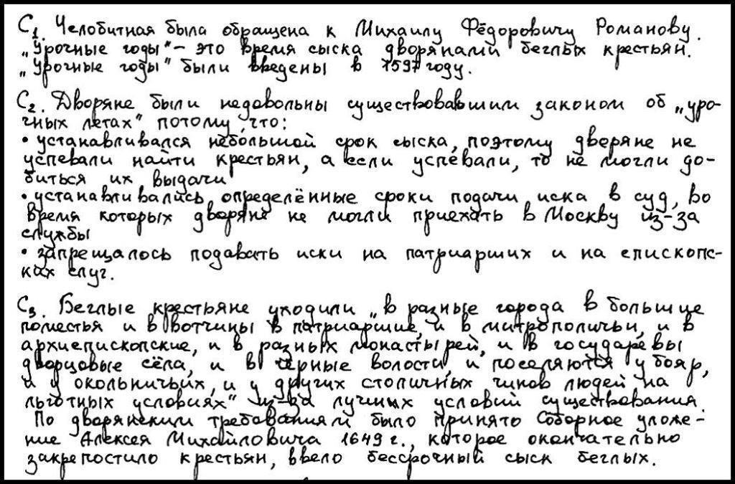

№ задания | С1 | С2 | С3
баллы

24. В «Записке о древней и новой России», написанной в 1811 г., Н.М. Карамзин предупреждает царя об опасностях политического реформизма. «Записка…» Карамзина вызвала недоброжелательное и настороженное отношение Александра I. Предположите, почему самодержавный монарх критически отнёсся к сочинению, настаивающему на незыблемости самодержавного строя. В каких действиях проявились взгляды Александра I на самодержавное правление (укажите не менее двух действий)?

Содержание верного ответа и указания по оцениванию  (допускаются иные формулировки ответа, не искажающие его смысла | Баллы
Правильный ответ должен содержать следующие элементы:
1) предположение: идеи Н.М. Карамзина были более
консервативными, чем политика первой половины царствования
Александра I, отличавшаяся либерализмом и стремлением к
модернизации политической системы;
(Предположение может быть сформулировано иначе.)
2) действия, например:
− разработка проектов конституции;
− попытка создания представительного органа власти.
Могут быть указаны другие действия
Сформулировано предположение, указаны 2 действия | 3
Сформулировано предположение, указано 1 действие.  ИЛИ Указаны только 2 действия | 2
Сформулировано только предположение.  ИЛИ Указано только 1 действие | 1
Приведены рассуждения общего характера, не соответствующие  требованию задания.  ИЛИ Ответ неправильный | 0
Максимальный балл | 3

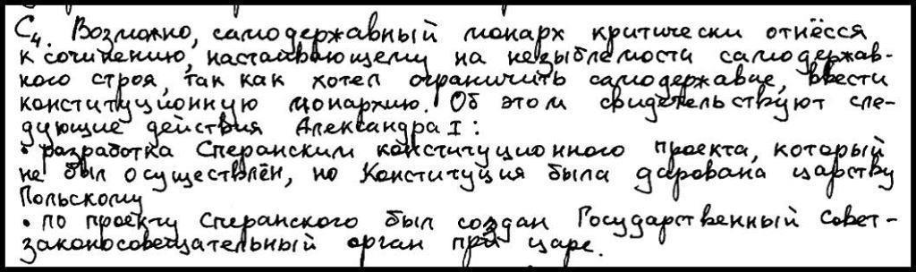

Оценка

25. В исторической науке существуют дискуссионные проблемы, по которым высказываются различные, часто противоречивые, точки зрения. Ниже приведена одна из спорных точек зрения, существующих в исторической науке.
«Внешнеполитический курс советского руководства в 1960 – 1970-х годах был основан на принципах мирного сотрудничества с капиталистическими странами».
Используя исторические знания, приведите два аргумента, которыми можно подтвердить данную точку зрения и два аргумента, которыми можно опровергнуть её.
Ответ запишите в следующем виде.
Аргументы в подтверждение:
1) …
2) …
Аргументы в опровержение:
1) …
2) …

Содержание верного ответа и указания по оцениванию  (допускаются иные формулировки ответа, не искажающие его смысла | Баллы
Правильный ответ должен содержать аргументы:
1) в подтверждение, например:
- в 1971 году на XXIV съезде КПСС была принята Программа мира;
- в 1963 году СССР стал одним из инициаторов заключения
трёхстороннего договора о прекращении ядерных испытаний в
трёх сферах;
- двусторонние договоры СССР с рядом капиталистических стран (США, Франция, ФРГ) способствовали преодолению
напряжённости в международных отношениях;
- в 1960 – 1970-е годы СССР был активным разработчиком мирных деклараций ООН.
2) в опровержение, например:
- программа мира была принята лишь в условиях военного паритета с капиталистическими странами, достигнутого СССР;
- для достижения военного паритета во второй половине 1960-х
годов СССР принял активное участие в «гонке вооружений»;
- отдельные военные инициативы СССР в 1960 – 1970-х годах
(попытка размещения ракет на Кубе, ввод войск в Афганистан)
были источником международной напряжённости;
- несмотря на ситуацию «разрядки» в течение большей части1970-х годов, СССР не шёл на уступки странам капиталистического лагеря по стратегически значимым вопросам (например, объединение Германии).
Могут быть приведены другие аргументы
Приведены два аргумента в подтверждение и два в  опровержение оценки. | 4
Приведены два аргумента в подтверждение и один в  опровержение оценки  ИЛИ Приведён один аргумент в подтверждение и два в  опровержение оценки | 3
Приведён один аргумент в подтверждение и один в  опровержение оценки | 2
Приведены только два аргумента в подтверждение оценки.  ИЛИ Приведены только два аргумента в опровержение оценки | 1
Приведён только один любой аргумент  ИЛИ Приведены только факты, иллюстрирующие события  (явления, процессы), связанные с данной точкой зрения, но не  являющиеся аргументами  ИЛИ Приведены рассуждения общего характера, не  соответствующие требованию задания  ИЛИ Ответ неправильный | 0
Максимальный балл | 4

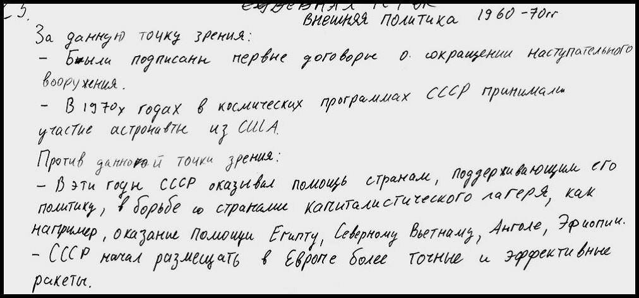

Оценка

26. Вам необходимо написать историческое сочинение об ОДНОМ из периодов истории России:
1) 1019–1054 гг.; 2) 1725–1762 гг.; 3) 1917–1922 гг.
В сочинении необходимо:
– указать не менее двух значимых событий (явлений, процессов),
относящихся к данному периоду истории;
– назвать две исторические личности, деятельность которых связана с указанными событиями (явлениями, процессами), и, используя знание исторических фактов, охарактеризовать роль названных Вами личностей в этих событиях (явлениях, процессах);
– указать не менее двух причинно-следственных связей, существовавших между событиями (явлениями, процессами) в рамках данного периода истории.
Используя знание исторических фактов и (или) мнений историков, дайте одну оценку значения данного периода для истории России. В ходе изложения необходимо использовать исторические термины, понятия, относящиеся к данному периоду.

В случае, когда исторические события (явления, процессы) не указаны или все указанные исторические события (явления, процессы) не относятся к выбранному периоду, ответ оценивается 0 баллов (по каждому из критериев К1–К7 выставляется 0 баллов).

 | Содержание верного ответа и указания по оцениванию | Баллы
К1 | Указание событий (явлений, процессов) | 2
К1 | Правильно указаны два события (явления, процесса) | 2
К1 | К1 Правильно указано одно событие (явление, процесс) | 1
К1 | События (явления, процессы) не указаны или указаны неверно | 0
К2 | Исторические личности и их роль в указанных событиях (явлениях, процессах) данного периода истории | 2
К2 | Правильно названы две исторические личности, правильно охарактеризована роль этих личностей в указанных событиях (явлениях, процессах) данного периода истории России | 2
К2 | Правильно названы одна-две исторические личности, правильно охарактеризована роль только одной личности в указанных событиях (явлениях, процессах) данного периода истории России | 1
К2 | Правильно названы одна-две исторические личности, их роль в указанных событиях (явлениях, процессах) данного периода истории России охарактеризована неправильно.  ИЛИ  Правильно названы одна-две исторические личности, их роль в указанных событиях (явлениях, процессах) данного периода истории России не охарактеризована.  ИЛИ  Правильно названы одна-две исторические личности, их роль в указанных событиях (явлениях, процессах) данного периода истории России охарактеризована неправильно.  ИЛИ  Правильно названы одна-две исторические личности, их роль в указанных событиях (явлениях, процессах) данного периода истории России не охарактеризована.  ИЛИ  Приведены рассуждения общего характера, не соответствующие  требованию задания.  ИЛИ  Исторические личности названы неверно.  ИЛИ  Исторические личности не названы | 0
К3 | Причинно-следственные связи | 2
К3 | Правильно указаны две причинно-следственные связи, существовавшие между событиями (явлениями, процессами) | 2
К3 | Правильно указана одна причинно-следственная связь,  существовавшая между событиями (явлениями, процессами) | 1
К3 | Причинно-следственные связи указаны неверно.  ИЛИ  Причинно-следственные связи не указаны | 1
К4 | Оценка значения периода для истории России | 1
К4 | Дана оценка значения периода для истории России с опорой на  исторические факты и (или) мнения историков | 1
К4 | Оценка значения периода для истории России сформулирована  в общей форме или на уровне обыденных представлений, без  привлечения исторических фактов и (или) мнений историков.  ИЛИ  Оценка значения периода для истории России не дана | 0
К5 | Использование исторической терминологии | 1
К5 | При изложении корректно использована историческая  терминология | 1
К5 | Все исторические термины, понятия использованы  некорректно.  ИЛИ  Исторические термины, понятия не использованы | 0
К6 | Наличие фактических ошибок.  1 или 2 балла по критерию К6 может быть выставлено только в случае, если по критериям К1–К4 выставлено в сумме не менее 4 баллов | 2
К6 | В историческом сочинении отсутствуют фактические ошибки | 2
К6 | Допущена одна фактическая ошибка | 1
К6 | Допущены две или более фактические ошибки | 0
К7 | Форма изложения.  1 балл по критерию К7 может быть выставлен только в случае, если по критериям К1–К4 выставлено в сумме не менее 4 баллов | 1
К7 | Ответ представлен в виде исторического сочинения  (последовательное, связное изложение материала) | 1
К7 | Ответ представлен в виде отдельных отрывочных положений | 0
 | Максимальный балл | 11

К1 | К2 | К3 | К4 | К5 | К6 | К7

Раздел 4. «Организационно-педагогические условия реализации
программы»

4.1. Учебно-методическое обеспечение и информационное обеспечение программы
Нормативные правовые акты
- Федеральный закон от 29.12.2012 N 273-ФЗ (ред. от 13.07.2015) «Об образовании в Российской Федерации».
- Федеральный компонент государственного образовательного стандарта основного общего образования (приказ Минобразования России от 05.03.2004 г. № 1089 «Об утверждении федерального компонента государственных образовательных стандартов начального общего, основного общего и основного (полного) общего образования») (с изменениями и дополнениями).
- Приказ Минобрнауки России от 26.12.2013 N 1400 (ред. от 07.07.2015) «Об утверждении Порядка проведения государственной итоговой аттестации по образовательным программам среднего общего образования».
- Распоряжение Рособрнадзора от 23.03.2015 №794-10 «Об установлении минимального количества баллов единого государственного экзамена, необходимого для поступления на обучение по программам бакалавриата и программам специалитета, и минимального количества баллов единого государственного экзамена, подтверждающего освоение образовательной программы среднего общего образования».
- Методические материалы Рособрнадзора по формированию и организации работы ПК субъекта РФ при проведении ГИА по образовательным программам среднего общего образования (Письмо Рособрнадзора от 25.02.2015г., № 02-60);

Основная литература
- И.В. Курукин, В.Б. Лушпай, Ф.Г. Тараторкин. ЕГЭ-2016: Типовые тестовые задания – М.: Экзамен, 2015.
- ЕГЭ 2015. История. Оптимальный банк заданий для подготовки к ЕГЭ. /ФИПИ авторы: Артасов И.А., Мельникова О.Н. – М.: 2016.
- ЕГЭ. История. Тематические тестовые задания/ФИПИ авторы: Гевуркова Е.А., Ларина Л.И., Фадеева Д.А.– М.: Экзамен, 2015.
- Отличник ЕГЭ. История. Решение сложных задач / ФИПИ авторы-составители: Е.А. Гевуркова, Л.И. Ларина – М.: Интеллект-Центр, 2012.
- Спецификация контрольных измерительных материалов для проведения в 2016 году единого государственного экзамена по истории.
- Демонстрационный вариант единого государственного экзамена по истории в 2016 году.
- Кодификатор элементов содержания и требований к уровню подготовки выпускников общеобразовательных учреждений для проведения единого государственного экзамена по истории в 2016 году.
- Методические рекомендации по некоторым аспекта совершенствования преподавания истории (по результатам единого государственного экзамена в 2014 году).
- Артасов И.А. Методические рекомендации по оцениванию заданий с развернутым ответом: История. Часть 1.- М.: ФИПИ, 2015.
- Артасов И.А. Материалы для самостоятельной работы экспертов по оцениванию заданий с развернутым ответом: История. Часть 2.- М.: ФИПИ, 2014.
- Артасов И.А. Материалы для проведения зачета: История. Часть 3. –М.: ФИПИ, 2015.
- Межрегиональный банк экзаменационных работ ЕГЭ по истории.

Дополнительная литература
- Аванесов В.С. Форма тестовых заданий. Учебное пособие для учителей школ, лицеев, преподавателей вузов и колледжей. 2 изд., перераб. и расширенное. – М.: «Центр тестирования», – 2005. – 156 с.
- Беспалько В.П. Инструменты диагностики качества знаний учащихся [Текст] /В.П. Беспалько// Школьные технологии.-2006.-№2.-С.138-150
- Болотов В.А. Развитие инструментальных технологий контроля качества образования: стандарты профессионализма и парадоксы роста / В.А. Болотов, А.Г. Шмелев // Высшее образование сегодня. – 2005. – № 4. – С. 16–21.
- Ефремова Н.Ф. Тестовый контроль в образовании: учебное пособие для студентов, получающих образование по педагогическим направлениям и специальностям / Н.Ф. Ефремова. – М.: Логос, 2007. – 368 с.
- Звонников В.И. Измерения и шкалирование в образовании: Учеб. пособие. –М.: Университетская книга; Логос, 2006. – 136с.
- Звонников В.И., Челышкова М.Б. Разработка и сертификация аттестационных тестов / Гос. ун-т управления. – Μ., 2007.
- Кабанова Т.А., Новиков В.А. Тестовые технологии в дистанционном обучении. Специализированный учебный курс. – М.: Изд. дом «Обучение-Сервис», 2008. – 327 с.
- Кадневский В.М. ЕГЭ. Тесты в образовательном пространстве России / В.М. Кадневский, В.Д. Полежаев // Педагогическая диагностика. Научно-практический журнал. – 2008. – № 1. – С. 41–53.
- Пискунова Е.В. Подготовка учителя к обеспечению современного качества образования для всех: опыт России / под ред. акад. Г.А. Бордовского. – СПб.: Изд-во РГПУ им. А. И. Герцена, 2007. – 79 с.
- Полежаев В.Д. О необходимости совершенствования системы оценивания результатов ЕГЭ / В.Д. Полежаев // Омский научный вестник. Серия Общество. История. Современность. – Омск, 2009. – № 2 (76). – С. 145–149.
- Полежаев В.Д. Об эффективности оценивания творческих способностей и уровня подготовленности абитуриентов / В.Д. Полежаев, М.В. Полежаева, В.И. Якунин // Омский научный вестник. Серия Общество. История. Современность. – Омск, 2010. – № 6 (81).

Интернет-ресурсы.
- Демоверсии, спецификации, кодификаторы. ФИПИ. – URL:http://fipi.ru/ege-i-gve-11/demoversii-specifikacii-kodifikatory
- Для предметных комиссий субъектов РФ. ФИПИ. - URL:http://fipi.ru/ege-i-gve-11/dlya-predmetnyh-komissiy-subektov-rf
- Методические рекомендации по некоторым аспектам совершенствования преподавания общеобразовательных предметов (на основе анализа ЕГЭ 2014). ФИПИ. - URL:http://fipi.ru/ege-i-gve-11/analiticheskie-i-metodicheskie-materialy
- Открытый банк заданий. История. ФИПИ. - URL:http://www.fipi.ru/content/otkrytyy-bank-zadaniy-ege

4.2. Материально-технические условия реализации программы
Необходимые технические средства для реализации программы:
- компьютерное и мультимедийное оборудование;
- видео- и аудиовизуальные средства обучения;
- интерактивная доска;
- комплект видеофильмов по всеобщей истории;
- комплекты учебно-методической литературы по методике преподавания истории;
- комплекты диагностических материалов по всеобщей истории;
- интерактивные карты.

